Les Trappistes en Russie
ou l'Odyssée monastique
1798-1800
Pour continuer à vivre leur vie monastique, moines et moniales réfugiées en Suisse durent fuirent vers l'est, jusqu'en Russie (Russie Blanche et Ukraine actuelles).
La carte présente un schéma des itinéraires
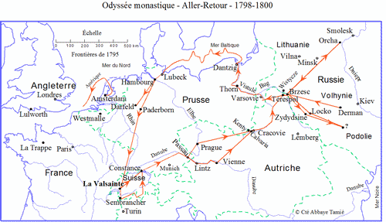

* Plusieurs récits de cette Odyssée monastique nous sont parvenus :
- Dom Augustin de Lestrange, dans une relation datant d'août 1798 est le premier document sur cet événement. (Archives de l'Abbaye de La Trappe, cote : 871/7)
- Mère Stanislas Michel, (Cf. Marie de la Trinité Kervingant) ; "Aux origines des Cisterciennes-Trappistines..." ; publié par Cîteaux commentarii cistercienses ; 1984, t. 35, fasc. 3-4, p.185-214.
- Soeur Saint-Maur Miel ; Cf. M.M. Coudanne, "Relation des voyages d'une religieuse du Calvaire de Paris pendant son émigration" ; publiée par Cîteaux commentarii cistercienses, 1990, t. 41, fasc. 3-4, p. 403-466.
- Fr. François de Paule [Nicolas-Claude Dargnies], Mémoires en forme de lettres pour l'histoire de la Valsainte..., 1813. © Abbaye de Tamié.
- Fr. Jérôme [Ferdinand de Hédouville], Relation de l'exode des religieux jusqu'en Russie..., 1839 - © Abbaye de Tamié.
*-* Certains eurent la force, le courage, la foi, l'endurance pour tenter l'aventure à l'Ouest. Pourtant ces essais en Amérique entre 1803 et 1815 ne laissèrent rien de concret.

